Instituto Vasco de Quiroga
Bachillerato

Notas de la Materia de Computación V

Programación en lenguaje C

Antonio Ramos Paz
Introducción a la programación

Conceptos básicos

Lenguajes de programación

El desarrollo de las capacidades de Hardware ha experimentado un auge desmesurado en los últimos años, pero el aprovechamiento de estas posibilidades no es óptimo si no se dispone del software adecuado. Con este fin se han diseñado diversos lenguajes de programación, unos de propósito general, es decir, para todo tipo de aplicaciones, y otros de aplicación particular en algunos de los campos del ámbito informático.

Un lenguaje de programación es una notación para escribir programas, a través de los cuales podemos comunicarnos con el hardware y dar así las órdenes adecuadas para la realización de un determinado proceso. Un lenguaje está definido por una gramática o conjunto de reglas que se aplican a un alfabeto constituido por el conjunto de símbolos utilizados.

Los distintos niveles de programación existentes nos permiten acceder al hardware, de tal forma que según utilicemos un nivel u otro, así tendremos que utilizar un determinado lenguaje ligado a sus correspondientes traductores.

Una primera clasificación, atendiendo a su proximidad al lenguaje de la máquina o al lenguaje de las personas (lenguaje natural), establece los tres siguientes grupos:

- Lenguajes de bajo nivel
- Lenguajes intermedios
- Lenguajes de alto nivel

Lenguajes de bajo nivel: son los lenguajes más básicos. Los lenguajes de bajo nivel o lenguajes máquina consisten en hileras de números y son definidos por el diseño del hardware. En otras palabras, el lenguaje máquina para una computadora Macintosh no es el mismo que para el de una PC. Una computadora comprende solo su lenguaje máquina original, los comandos de su equipo de instrucción. Estos comandos le dan instrucciones a la computadora para realizar operaciones elementales: cargar, almacenar, añadir y sustraer. Esencialmente, el código máquina consiste por completo de los 0 y 1 del sistema numérico binario.

Lenguajes intermedios: fueron desarrollados utilizados nemotécnicos similares a las palabras del idioma ingles. Los programadores trabajan en editores de texto, que son simples procesadores de palabras, para crear archivos fuente. Los archivos fuente contienen instrucciones para que la computadora las ejecute, pero tales archivos deben primero traducirse al lenguaje máquina. Los investigadores crearon programas traductores llamados ensambladores para realizar la conversión. Los lenguajes ensambladores aún son altamente detallados y secretos, pero leer un código ensamblador es mucho más rápido que trabajar con el lenguaje máquina. Los programadores rara vez escriben programas de tamaño significativo en un lenguaje ensamblador. En su lugar, se usan lenguajes ensambladores para afinar partes importantes de los programas escritos en un lenguaje de nivel superior.

Lenguajes de alto nivel: fueron desarrollados para hacer más fácil la programación. Estos lenguajes son llamados de alto nivel porque su sintaxis es más cercana al lenguaje humano que al código del lenguaje máquina o ensamblador. Usan palabras familiares en lugar de comunicar en el detallado embrollo de los dígitos que comprenden las instrucciones de la máquina. Para expresar las operaciones de la computadora estos lenguajes usan operadores, como los símbolos de más o menos, que son los componentes familiares de las matemáticas. Como resultado, leer, escribir y comprender programas de cómputo es más fácil con un programa de alto nivel, a pesar de que las instrucciones todavía deban ser traducidas al lenguaje máquina antes de que la computadora pueda comprenderlas y llevarlas a cabo.

Los comandos escritos en cualquier lenguaje ensamblador o de alto nivel deben ser traducidos de nuevo a código máquina antes de que la computadora pueda ejecutar los comandos. Estos programas traductores de denominan compiladores. Entonces, normalmente un programa debe ser compilado o traducido a código máquina antes de que se ejecute. Los archivos de programas compilados se vuelven ejecutables.

Los lenguajes de programación son discutidos algunas veces en términos de generaciones, a pesar de que estas categorías son arbitrarias de alguna manera. Se considera que cada generación sucesiva contiene lenguajes que son más fáciles de usar y más poderosos que la generación previa. Los lenguajes máquina son considerados de la primera generación, y los ensambladores de la segunda generación. Los lenguajes de alto nivel comenzaron con la tercera generación.

Lenguajes de la tercera generación

Los lenguajes de la tercera generación tienen la capacidad de soportar programación estructurada, lo cual significa que proporcionan estructuras explícitas para ramas y ciclos. Además, debido a que son los primeros lenguajes que usan fraseo similar al ingles, compartir el desarrollo entre los programadores es más fácil.

Los lenguajes de la tercera generación incluyen:

- FORTRAN
- COBOL
- BASIC
- PASCAL
- C
- C++
- JAVA

Lenguajes de la cuarta generación
Los lenguajes de cuarta generación son principalmente lenguajes de programación para propósitos especiales, que son más fáciles de usar que los de la tercera generación. Con los 4GL los programadores pueden crear aplicaciones rápidamente. Como parte del proceso de desarrollo, los programadores pueden utilizar los 4Gl para desarrollar prototipos de una aplicación rápidamente. Los prototipos dan a los equipos y clientes una idea de cómo se vería y funcionaría la aplicación antes de que el código esté terminado. Como resultado, cada uno de los involucrados en el desarrollo de la aplicación puede proporcionar retroalimentación sobre aspectos estructurales y de diseño al principio del proceso.

Una sola declaración en un 4LG logra mucho más de lo que era posible con una declaración similar en un lenguaje de generación anterior. A cambio de esta capacidad de trabajar más rápido, los programadores han demostrado disposición para sacrificar parte de la flexibilidad disponible con los lenguajes anteriores.

Muchos 4GL tienen capacidad para bases de datos. Estos programas incluyen formas y cuadros de dialogo para introducir información en las bases de datos.

Entre los principales 4GL se tienen:

- Visual Basic
- Lenguajes de macros específicos para una aplicación
- Ambientes de auditoria

Lenguajes de la quinta generación

La quinta generación de los lenguajes de cómputo incluye inteligencia artificial y sistemas expertos. Estos sistemas tienen por objeto pensar y anticipar las necesidades de los usuarios, en lugar de solo ejecutar un conjunto de órdenes. A pesar de que los sistemas de inteligencia artificial se están volviendo más difíciles de desarrollar de lo que se esperaba originalmente, los expertos afirman que los sistemas, al igual que las redes nerviosas pronto serán capaces de tomar hechos y luego usar el conjunto de datos para formular una respuesta apropiada, exactamente como hacemos los humanos.

La resolución de problemas con computadora

Los problemas o tareas que se plantean diariamente, por ejemplo en el ámbito de la empresa, ya sean de gestión, técnicos, matemáticos, etc., pueden ser resueltos mediante el uso de la capacidad intelectual y habilidad manual de la persona. Diremos entonces que la tarea ha sido realizada en forma manual.

La utilización de la computadora para la realización automática de una tarea aporta grandes ventajas, como la rapidez de ejecución y la fiabilidad de los resultados obtenidos.

Un buen número de problemas conllevan complicados cálculos, así como el manejo de grandes cantidades de datos. En el primer caso, el riesgo de equivocarse es grande y en el segundo, el trabajo se convierte en pesado y rutinario. Mediante el uso de la computadora se eliminan estos inconvenientes debido a las capacidades de la máquina, basadas en las siguientes características:
- Rapidez
- Precisión
- Memoria

No obstante, la computadora por si sola no sabría resolver ni el más sencillo problema. Es preciso, para que pueda resolverlo, describirle con detalle y en su lenguaje todos los pasos que ha de llevar a cabo para la resolución del problema.

Etapas del análisis y diseño de programas

Las etapas en el análisis y diseño de programas son:

- Análisis
- Programación
- Codificación

Análisis: Consiste en el estudio detallado del problema con el fin de obtener una serie de documentos en los que quede totalmente definido el proceso de la automatización.

Programación: Consiste en la realización de una solución o algoritmo del problema planteado. Esta solución se diseña utilizando una notación intermedia (pseudocódigo) o bien mediante alguna de las notaciones gráficas.

Codificación: Consiste en la escritura en un lenguaje de programación de alto nivel de los algoritmos obtenidos en la etapa de programación.

Etapas de la implementación y explotación

- Edición
- Compilación
- Enlace
- Prueba de ejecución
- Explotación y mantenimiento

Edición: En esta etapa se transcribe el programa a la computadora, grabándose el mismo en la memoria auxiliar por medio de un editor de programas o procesador de texto. A este programa almacenado en la computadora y escrito en lenguaje de alto nivel se le denomina programa fuente.

Compilación: Consiste en obtener un programa objeto, codificado en lenguaje máquina, a partir del programa fuente. Esta tarea se realiza de forma automática mediante el compilador del lenguaje, el cual, además de efectuar la traducción, incluye un análisis sintáctico del programa, detectando posibles errores en su escritura y posibilitando la corrección de los mismos.

Enlace: En esta fase se incluyen determinadas rutinas internas de la librería del lenguaje que sean necesarias en el programa y si la aplicación consta de varios programas o módulos se enlazan todos ellos, obteniéndose lo que denominamos programa ejecutable.

Prueba de ejecución: El programa ejecutable obtenido en la etapa anterior se somete a un juego de datos de prueba capaz de detectar las posibles incorrecciones en su funcionamiento.

Explotación y mantenimiento: Una vez comprobada la corrección del programa y realiza su instalación en el sistema informático, la aplicación queda a disposición de los usuarios, que la utilizarán hasta tanto se decida abandonarla o cambiarla por otra. Esto se conoce como explotación de la aplicación. Paralelamente al uso de la aplicación se realiza el mantenimiento de la misma, que consiste en su evaluación periódica por parte del personal informático, así como la inclusión de las adaptaciones y modificaciones necesarias para mantenerla actualizada.

Errores

La presencia de errores, surgidos en alguna de las etapas antes descritas, suele ser inevitable. Por ello, es muy importante saber detectarlos y corregirlos para asegurar la calidad del producto final.

Según la etapa en que se detectan, los errores se clasifican de la manera siguiente:

- Compilación
- Ejecución
- Lógica
- Especificación

Compilación: También son denominados errores sintácticos, son los más fáciles de encontrar y corregir. Se producen por el incumplimiento de las reglas sintácticas del lenguaje y son detectados por el programa compilador indicando el lugar en que se encuentran y la clase de error.

Ejecución: Se detectan durante la ejecución del programa por la parada anormal del mismo, y suelen provenir de la realización de operaciones no permitidas. Se producen o no, dependiendo de los datos de entrada empleados; por ello, para encontrarlos es necesaria la prueba del programa con un conjunto de datos de ensayo lo suficientemente amplio que abarque la mayoría de casos y posibilidades de ejecución.

De lógica: Se dice que un programa tiene un error de lógica si produce resultados que no son correctos. Para detectarlos hay que realizar un número suficiente de ejecuciones con diferentes datos de prueba y comprobar los resultados obtenidos.

De Especificación: Son los más difíciles de corregir, pues corresponden a incorrecciones sobrevenidas en la etapa de análisis, por lo que hay que modificar gran parte del trabajo realizado.

Elementos de un programa

Variables

Un elemento que la mayoría de los lenguajes de programación tienen en común son las variables. La información se almacena en localidades de memoria, a las cuales por simplicidad se les asigna un nombre, con el fin de poder manejar en forma sencilla los datos contenidos en estas localidades de memoria.

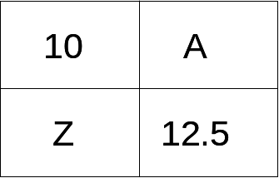

Algoritmos y Funciones

Los algoritmos son las series de pasos por los cuales se resuelven los problemas. Los algoritmos se han utilizado para solucionar un amplio rango de problemas matemáticos.

Los algoritmos representan soluciones a los problemas. Los pasos para la solución (instrucciones) permanecen iguales, ya sea que esté resolviéndolos por computadora o a mano.

Las funciones son la expresión de los algoritmos en un lenguaje específico de cómputo.

Los diagramas de flujo

Un diagrama de flujo es la representación gráfica de un algoritmo. Un diagrama de flujo muestra la lógica de un programa, ya que indica el flujo de control en todas las decisiones involucradas en el programa.

Para facilitar la lectura del diagrama, se han asignado símbolos especiales a las diferentes operaciones que pueden presentarse en un programa. Las formas de los símbolos correspondientes a las operaciones elementales se muestran a continuación.

Terminal de un programa.

Este símbolo indica el comienzo de un programa; también puede indicar los puntos de interrupción temporal o de interrupción permanente.

Dirección del flujo en el programa.

Este símbolo indica la dirección del flujo de control o proceso que el programa debe seguir a través de sus pasos u operaciones.

Conectores de la dirección del flujo

Estos símbolos indican la continuación de la dirección del flujo dentro de la misma página, o de una a otra página. Se usan dentro de la misma página cuando la continuidad de la dirección de flujo haga el diagrama muy confuso. Los conectores siempre se usan en pares; cada uno de los componentes de un par encierra el mismo nombre o símbolo distintivo de la conexión.

Bloque de entrada o salida

Este símbolo indica transmisión de información, bien sea de la computadora o a la computadora. Es decir tiene dos propósitos, la transmisión de datos hacia la computadora o la obtención de resultados dados por la computadora.

Bloque de proceso

Este símbolo encierra uno o varios pasos de iniciación o cálculo de un programa. Para hacer claras las operaciones.

Decisión

Este símbolo indica una bifurcación del flujo de control del programa en base a una determinada condición.

Considere el siguiente diagrama de flujo:

Diagrama de flujo para calcular el promedio de 7 calificaciones:

Diagrama de flujo para determinar si un número es par o impar:

Diagrama de flujo para determinar los números primos entre 1 y 10:

Diagrama de flujo para encontrar el número mayor de una lista de 10 números:

Diagrama de flujo para ordenar una lista de 10 números:

Enfoque de Programación

Hasta los años sesenta, relativamente poca estructura se había impuesto a la forma en que escribían código los programadores. No había estructuras bien definidas, y en consecuencia, el control de flujo a través de cientos o miles de líneas resultaba casi imposible. Un ejemplo de esto, es el uso con frecuencia de instrucciones goto para lograr saltos a otras partes de un programa.

La programación estructurada evolucionó en los años sesenta y setenta. El nombre se refiere a la práctica de construir programas usando un conjunto de estructuras bien definidas. Una meta de la programación estructurada es la eliminación de las instrucciones goto.

Los desarrolladores de software descubrieron que al utilizar la programación estructurada se obtiene una eficiencia mejorada, pero se tienen inconvenientes en el proceso de construir software rápida y correctamente.

La reutilización es reconocida como la clave de la solución. Reutilizar código permite que los programas se construyan rápida y correctamente. Las funciones, que son los bloques constructores de la programación estructurada, son un paso a lo largo de este camino. En los años ochenta, la computación dio otro paso hacia delante con la programación orientada a objetos (POO). Los bloques constructores de la POO, llamados objetos, son reutilizables, son componentes modulares. Los expertos afirman que la POO será el enfoque dominante en la programación durante un buen tiempo.

La POO construye y mejora la programación estructurada. Cuando se trabaja con un lenguaje orientada a objetos no se deja atrás a la programación estructurada, de hecho, los objetos están compuestos de piezas de programas estructurados, y la lógica de manipular objetos también está estructurada.

Los conceptos de programación orientada a objetos, tales como objetos y clases, pueden parecer abstractos, sin embargo, una orientación a objetos es una manera natural de pensar acerca del mundo. La OOP da una manera intuitiva para moldear el mundo, los programas se vuelven más simples, la programación más rápida, y el problema de mantenimiento al programa disminuye.

Programación en lenguaje C

El lenguaje C fue desarrollado a principios de los años setenta en los laboratorios Bell por Brian Kernighan y Dennis Ritchie. Ritchie y Ken Thompson, desarrollaron también el sistema operativo UNIX. Los programas escritos en lenguaje C producen un código ejecutable, rápido, eficiente y portátil. El C es un lenguaje poderoso, con él se puede hacer que una computadora realice casi cualquier cosa posible de realizar computacionalmente posible. Debido a esta libertad de programación, el C se ha vuelto extremadamente popular y es el lenguaje más ampliamente usado entre los desarrolladores de software.

El entorno de programación

La codificación de los programas se realizará por medio del entorno de programación de C. Este es un programa que permite editar los códigos de los programas fuentes, realizar su compilación y enlace y finalmente su ejecución. La Figura 1 muestra el entorno de programación de C.

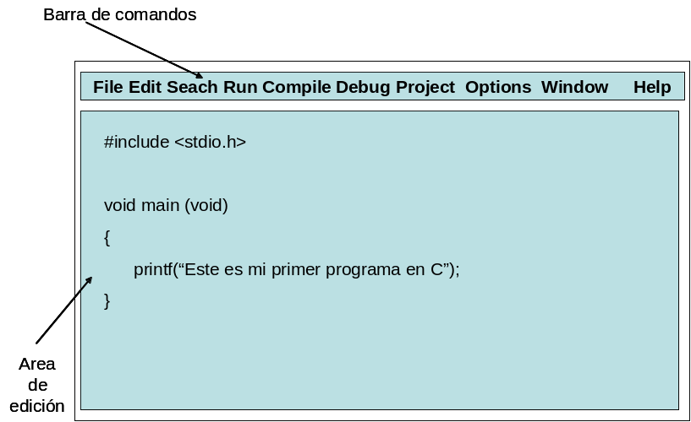
Fig. 1. Entorno de Programación de C

Los pasos que debemos de seguir para la ejecución de un programa mediante el entorno de programación son:

- Edición del código. (edit)
- Almacenamiento del código. (File -> Save)
- Compilación y depuración. (Compile -> Compile)
- Enlace (Compile -> Link).
- Ejecución. (Run -> Run)

Elementos de un programa

Un programa en C en forma general debe de tener la siguiente estructura.

#include <stdio.h>
#include <math.h> /*librerías de funciones*/
#include <string.h>

/* definición de variables globales */

int a:
float b;
char c;

/* definición de constantes globales */

const int d = 10;

/* subrutinas*/

float calcula_area(float base, float altura)
{
return base*altura/2;
}

/* programa principal */

void main(void)
{
b = calcula_area(2,3);
}

Librerías de funciones: las librerías de funciones son una serie de programas escritos en lenguaje C, los cuales contienen funciones de diversos tipos, las cuales las podemos utilizar en nuestros programas.

Definición de variables globales: en este sección se especifican todas y cada una de las variables que serán utilizadas por el programa.

Definición de constantes: en esta parte se especifican las constantes que se usarán en el programa. Muchos programas requieren valores constantes tales como el valor de , e, etc.

Subrutinas: las subrutinas las podemos definir como fragmentos de código que realizan una función específica. Las subrutinas son utilizadas también cuando se requiere que un fragmento de código se repita varias veces en diferentes partes del programa.

Programa principal: en esta sección se define el código que enlazará a las diversas subrutinas que conforman el programa.

Tipos de datos

Existen cinco tipos de datos atómicos en C: carácter, entero, coma flotante, coma flotante de doble precisión y sin valor.

- char
- int
- float
- double
- void

☺ Ejemplo: Considérese que es necesario almacenar los datos personales de un empleado de una cierta compañía a manera de un registro. A continuación se muestran algunos campos de ese registro además del tipo de datos a que corresponden estos campos:

char nombre[40] = “Juan López Ruiz”;
int edad = 40;
float sueldo = 12,300.00;

Todas las variables en lenguaje C deben de ser declaradas antes de poder ser usadas. La forma de declaración general es:

tipo lista_de_variables

☺ Ejemplo:

int x,y; /* Declara dos variables de tipo entero llamadas x e y */
float z: /* Declara una variable de tipo flotante llamada z */

Variables y constantes

Las variables de tipo const no pueden ser cambiadas durante la ejecución del programa, sin embargo, a una variable const se le puede dar un valor inicial.

☺ Ejemplo: A continuación se muestra la forma en la cual se declaran una serie de constantes en un programa.

const int a = 10; /* Declara una constante entera llamada a con un valor de 10*/
const float pi = 3.1416; /* Declara una constante flotante llamada pi con el valor de  */
const float e = 2.718281; /* Declara una constante flotante llamada e con el valor de e*/

Expresiones y operaciones aritméticas

La Tabla 1 muestra los operadores aritméticos de utilizados por el lenguaje C.

Tabla 1. Operadores aritméticos en C
Operador | Acción
- | Resta o menos monario
+ | Suma
* | Multiplicación
/ | División
% | División con modulo
-- | Decremento
++ | Incremento

Considere las siguientes expresiones escritas en forma algebraica. A la derecha de estas expresiones se muestra su equivalente en C mediante el uso de operadores aritméticos.

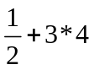 1/2 + 3*4

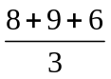 (8+9+6)/3
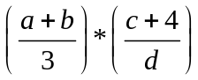 ((a+b)/3))*((c+4)/d)
No existe un símbolo por medio del cual se pueda realizar la función exponencial. Sin embargo existe una función dentro de la librería matemática <math.h> llamada pow la cual tiene como finalidad elevar una base b a una potencia n.

Consideremos la expresión:

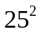 su equivalente es 25*25 o con la función pow: pow(25,2);

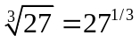 con el uso de la función pow: pow(27,1/3)

Ejercicio: Convertir las siguientes expresiones algebraicas en expresiones de lenguaje C.

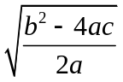 = pow( (b*b-4*a*c)/(2*a),1/2 )

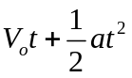 = vo*t+(1/2)*a*pow(t,2)

☺ Ejemplo de programación: realizar un programa por medio del cual se realice el cálculo de la raíz cuadrada de 25.

#include <math.h>

void main(void)
{
float num = 25;
float resultado;
resultado = sqrt(num);
}

En el programa anterior cuenta con los siguientes elementos: primeramente se utiliza la librería math.h. la cual contiene la función sqrt, la cual nos permite hacer el cálculo de la raíz cuadrada de una cantidad. Una vez incluida la librería <math.h>, la segunda parte del programa es la función principal, en la cual se declaran dos variables de tipo flotante. La primera variable (num) contendrá el valor de la cantidad a la cual se le quiere calcular la raíz cuadrada, en tanto que la segunda variable (resultado), almacenará el resultado del cálculo de la raíz cuadrada.

Entrada y salida de datos

La entrada y salida de datos se realiza básicamente a través de las instrucciones scanf y printf.

Consideremos el siguiente código.

#include <stdio.h>
void main(void)
{
int edad;
printf(“Hola, ¿cuántos años tienes? ”);
scanf(“%d”,&edad);
}

Este código declara una variable de tipo entero llamada edad. A continuación muestra en pantalla el texto Hola, ¿cuántos años tienes? finalmente el programa leerá desde teclado un dato de tipo entero el cual lo asignará a la variable edad. En el programa anterior se incluye la librería <stdio.h>, la cual contiene las instrucciones de entrada y salida Standard a la pantalla y al teclado printf y scanf.

Instrucción printf()

Esta instrucción se utiliza para mostrar datos en pantalla.

Consideremos el siguiente ejemplo:

#include <stdio.h>
void main(void)
{
printf(“Hola, este es un programa en C”);
}

En el ejemplo anterior se utiliza la instrucción printf, en la cual se introduce entre comillas la cadena de texto que se desea mostrar en pantalla.

Instrucción scanf()

Esta instrucción se utiliza para leer datos desde el teclado, los cuales serán asignados a una variable de un determinado tipo.

☺ Ejemplo:

#include <stdio.h>
void main(void)
{
int edad;
printf(“Hola, ¿cuántos años tienes? ”);
scanf(“%d”,&edad);
}

Veamos los elementos que sea han utilizado en la instrucción scanf:

“%d”: Indica a la instrucción scanf que se va realizar la lectura desde teclado de un dato de tipo entero.

&edad: Indica a la instrucción scanf que el dato leído desde teclado se almacenará en una variable (entera) llamada edad.

La Tabla 2 muestra los principales identificadores utilizados para leer los distintos tipos de datos:

Tabla 2. Identificadores de formato de entrada.
Tipo de datos | Identificador
%d | Entero
%f | Flotante
%s | Cadena de datos
%c | Caracter

 Ejemplo: A continuación se muestra un pequeño programa en dónde es utilizado el identificador %f en el proceso de lectura de datos.

#include <stdio.h>
void main(void)
{
int sueldo;
printf(“¿Cuál es tu sueldo? ”);
scanf(“%f”,&sueldo);
}

Analicemos nuevamente los parámetros utilizados en la instrucción scanf:

“%f”: Indica a la instrucción scanf que se va realizar la lectura desde teclado de un dato de tipo flotante.

&edad: Indica a la instrucción scanf que el dato leído desde teclado se almacenará en una variable (flotante) llamada sueldo.

Uso de la instrucción printf con identificadores

La instrucción printf puede mostrar en pantalla no únicamente cadenas de caracteres sino también el valor de variables.

 Ejemplo: Uso de la instrucción printf para mostrar cadenas de caracteres junto con variables

#include <stdio.h>
void main(void)
{
int sumando1;
int sumando2;
int resultado;
printf(“Dame el valor del primer sumando: ”);
scanf(“%d”,&sumando1);
printf(“Dame el valor del segundo sumando: ”);
scanf(“%d”,&sumando2);
resultado = sumando1+sumando2;
printf(“El resultado de la suma es %d”,resultado);
}

Analicemos el funcionamiento del programa anterior:

Primeramente son declaradas tres variables: sumando1, sumando2 y resultado. Las dos primeras variables almacenaran los datos que se desean sumar, en tanto que la tercera variable almacenará el resultado.

A continuación se hace uso de la instrucción printf para mostrar en pantalla la indicación de introducir el primer sumando. Después se utiliza la instrucción scanf para leer este dato y almacenarlo en la variable sumando1. Este procedimiento se repite para leer el sumando2.

Una vez leídos los datos, se realiza una operación aritmética, en la cual el la suma de la variable sumando1 con la variable sumando2 se asigna a la variable resultado.

Finalmente se utiliza la instrucción printf para mostrar el resultado. Dentro de la cadena se introduce el identificador %d el cual indica que en esa posición se mostrará un dato de tipo entero, este dato será el contenido en la variable que se encuentra a continuación de la cadena, en este caso, la variable resultado.
La instrucción printf tiene la posibilidad de mostrar varios datos de diferentes tipos al mismo tiempo.

 Consideremos el siguiente ejemplo:

#include <stdio.h>

void main(void)
{
int edad;
char nombre[20];
float calificaciones;
printf(“Dame tu nombre: ”);
scanf(“%s”,&nombre);
printf(“Dame tu edad: ”);
scanf(“%d”,&edad);
printf(“Dime tu calificación de matemáticas: ”);
scanf(“%f”,calificacion);
printf(“Hola %s, tienes %d años y has sacado %f en matemáticas”,nombre,edad,calificacion);
}

En el ejemplo anterior se leen tres datos de diferentes tipos y muestran estos datos al final mediante el uso de la instrucción printf().

Si las variables contienen los siguientes valores:

Nombre = “Antonio”
Edad = 26
Matemáticas = 9.6

El resultado mostrado en pantalla sería:

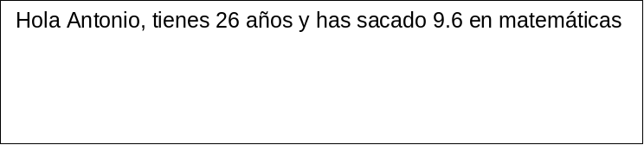

Instrucciones útiles en C.

clrscr()

Limpia la pantalla y coloca el cursor en la posición 0,0. Esta instrucción pertenece a la librería <conio.h>

gotoxy(int x, int y)

Coloca el cursor en la posición x,y. Esta instrucción pertenece a la librería <conio.h>
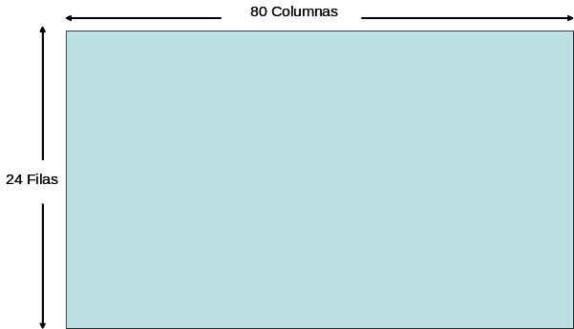
Fig. 2.
 Considere el siguiente ejemplo:

#include <stdio.h>
{
char nombre[40];
int edad;
char direccion[30];
char ciudad[20];
char estado[20];

void main(void)
{
gotoxy(10,20);printf(“Nombre :”);
gotoxy(11,20);printf(“Edad :”);
gotoxy(12,20);printf(“Dirección :”);
gotoxy(13,20);printf(“Ciudad :”);
gotoxy(14,20);printf(“Estado :”);
gotoxy(10,35);scanf(“%s”,&nombre) ;
gotoxy(11,35);scanf(“%d”,&edad) ;
gotoxy(12,35);scanf(“%s”,&direccion) ;
gotoxy(13,35);scanf(“%s”,&ciudad) ;
gotoxy(14,35);scanf(“%s”,&estado) ;
}
}

El ejemplo anterior muestra en pantalla un formato de captura de información mediante el uso de la instrucción gotoxy().

getch()

Lee un carácter desde el teclado. Esta función puede utilizarse para hacer una pausa en un programa hasta que el usuario presione cualquier tecla.

Operadores Relacionales:

Son operadores que permiten realizar operaciones de comparación entre expresiones. Devolviendo valores de Falso o Verdadero según sea el resultado de la prueba.

La Tabla 3 muestra los operadores relacionales utilizados por el lenguaje C.

Tabla 3. Operadores relacionales en C.
Operador | Acción
> | Mayor que
>= | Mayor o igual que
< | Menor que
<= | Menor o igual que
= = | Igual
¡= | No igual (diferente)

Consideremos los siguientes ejemplos:

4 > 3 Verdadero
4 >= 2 Verdadero
5 < 3 Falso
3 = 9/3 Verdadero
3 ¡= 2 Verdadero
Operadores lógicos

Los operadores lógicos son utilizados junto con los operadores de relación con el objeto de hacer pruebas lógicas entre expresiones. El resultado de las pruebas lógicas es verdadero o falso según sea el caso.

La Tabla 4 muestra los operadores lógicos que pueden ser utilizados en el lenguaje C.

Tabla 4. Operadores lógicos en C.
Operador | Acción
&& | Y
|| | O
! | No

Consideremos los siguientes ejemplos en donde son aplicados los operadores lógicos y los operadores de relación.

(4 > 3) && (3 > 2) Verdadero
(4 > 3) || (1 > 2) Verdadero
¡(3 > 2) Falso

Estructuras de selección

En muchas ocasiones el funcionamiento de un programa se basa en la toma de decisiones en base a operaciones lógicas tales como la comparación entre dos cantidades. Imaginemos que se tiene que hacer un programa que calcule el impuesto de los trabajadores de una empresa considerando que aquellos empleados cuyo salario es el mínimo están exentos de este pago. En este caso el programa tiene que hacer un cálculo de impuestos cuando se tiene un salario mayor al mínimo, en caso contrario no se realizará el cálculo. La Figura 3 ilustra los dos caminos que toma el flujo del programa dependiendo del monto del salario.

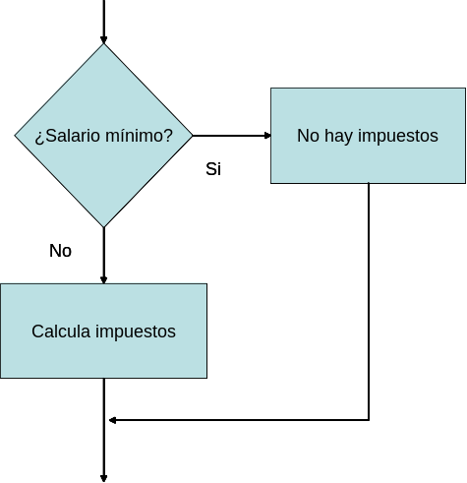
Fig. 3. Bifurcación en un programa

Los programas en C soportan dos tipos de sentencias de selección: if y switch.

Estructura if

La sentencia if permite realizar bifurcaciones en el flujo de un programa en base a una determinada condición. En otras palabras if sirve para realizar una acción u otra dependiendo de una condición lógica, como se ilustra en la Figura 4.

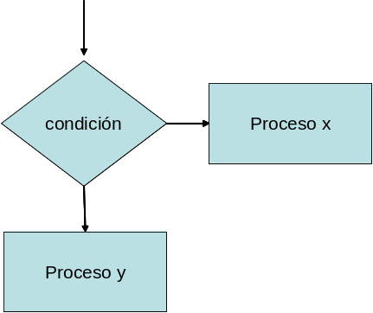

Fig. 4. Diagrama de flujo de la estructura de selección if

La forma general de la sentencia if es:

if (expresión)
Sentencia;
else
Sentencia;

 Ejemplo: en el programa siguiente se introduce la edad de una persona y dependiendo de este valor se muestra si se es mayor de edad o no, mediante el uso de la estructura if.

#include <stdio.h>
{
int edad;
printf(“Dime tu edad ”);
scanf(”%d”,&edad);
if (edad >= 18)
printf(“Eres mayor de edad”);
else
printf(“Aún no eres mayor de edad”);
}

Estructura if-else-if

Esta estructura de decisión se utiliza para tomar hacer una bifurcación y dentro de ella otra.

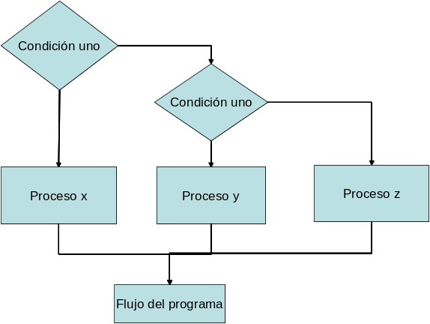
Fig. 5. Diagrama de flujo de la estructura de selección if else if

La Figura 5 ilustra que el flujo del programa llega a la condición 1, en base a ella el flujo del programa seguirá al proceso x o a la condición 2. En la condición 2 el flujo seguirá el proceso y o el proceso z dependiendo del resultado de la evaluación de la condición. Al final de cada uno de los procesos (x, y, z) el flujo del programa converge en un punto común como se ilustra en la misma Figura 5.

 El siguiente programa determina si un número es positivo, negativo o cero, mediante el uso de la estructura if else if.

#include <stdio.h>
{
int numero;
printf(“Dime un número entero :”);
scanf(“%d”,&numero);
if (numero > 0)
printf(“El número es positivo”);
else
if (numero < 0)
printf(“El número es negativo”);
else
printf(“El número es cero”);
}

En el programa anterior podemos apreciar que si el número es mayor que cero (positivo) entonces se ejecutará la instrucción de impresión de información. Una vez que ha sido mostrado el texto “El número es positivo”, el flujo del programa saldrá de la estructura. En caso de que el número no sea positivo, el flujo del programa entra a las instrucciones dentro del else, en este caso es otra estructura de selección, en dónde si el número es menor que 0 se mostrará en pantalla que el número es negativo y en caso contrario que el número es cero.

Estructura case

C incorpora una sentencia de selección múltiple, switch, que compara sucesivamente el valor de una expresión con una lista de constantes enteras o de caracteres. Cuando se encuentra una correspondencia, se ejecutan las sentencias asociadas con la constante.

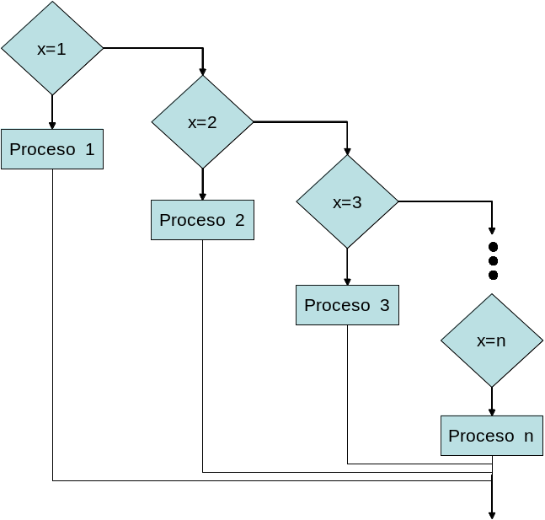
Fig. 6

La forma general de la sentencia switch es:

Switch (expresión)
{
case constante1:
secuencia de sentencias
break;
case constante2:
secuencia de sentencias
break;
default
secuencia de sentencias
}

 En el siguiente programa se utiliza la estructura de selección switch con el objeto de que en base a una calificación se muestre en pantalla un texto referente a la calificación.

#include <stdio.h>

void main(void)
{
int calificacion;
printf(“Dame tu calificación ”);
scanf(“%d”,&calificacion);
switch(calificacion)
{
case 6:
{ printf(“Tu calificación es suficiente”);
break;
}
case 7:
{ printf(“Tu calificación es regular”);
break;
}
case 8:
{ printf(“Tu calificación es buena”);
break;
}
case 9:
{ printf(“Tu calificación es muy buena”);
break;
}
case 10:
{ printf(“Tu calificación es excelente”);
break;
}
}
}

Estructuras de repetición

En C y en todos los lenguajes de programación modernos, las sentencias de iteración (también denominadas de bucles) permiten que un conjunto de instrucciones sea ejecutado hasta que se alcance una condición.

☺ Ejemplo: Imaginemos que se desea encontrar la suma de los números del 1 al 10. Consideremos el siguiente diagrama de flujo.

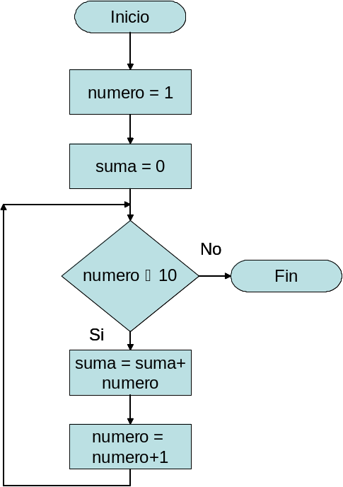
Fig. 7

En el diagrama de flujo anterior se aprecia que el proceso se repetirá mientras la variable numero sea menor o igual a 10. Una vez que ya no se cumple la condición, significa que se han sumado los números del 1 al 10 y el valor de la suma se encontrará en la variable suma.

Del ejemplo anterior se puede apreciar que el control del proceso depende de la variable número, la cual almacena el número de repeticiones en el ciclo. A esta variable se le conoce como contador.

Entre las principales estructuras que el lenguaje C tiene para procesos iterativos se encuentran:

- bucle for
- bucle do – while
- bucle while

Bucle for

Se utiliza para repetir un proceso mientras se cumpla una condición dada por una variable contadora.

La sintaxis de esta estructura de repetición es:

for (variable=inicio; condición; incremento)
{
/* proceso */
}

 El siguiente programa muestra en pantalla una numeración del 1 al 10 con incremento en 1, mediante el uso de la estructura de repetición for.
.
#include <stdio.h>

void main(void)
{
int i;
for (i=1; i<=10; i++)
{
printf(“%d\n”,i);
}
}

En el ejemplo anterior a la variable i se le asigna inicialmente el valor de 1. Cada vez que se repite el proceso que se encuentra encerrado entre las llaves, la variable i se incrementa en 1. Este proceso se repite hasta que la variable i sea menor o igual a 10, es decir hasta que la variable i alcance el valor de 10, por lo que en total el proceso se repite 10 veces.

 El siguiente programa utiliza la estructura de repetición for con el objeto de mostrar en pantalla la tabla del 9.

#include <stdio.h>

void main(void)
{
int i;
for (i=1; i<=10; i++)
printf(“%d x %d = %d \n”,9,i,9*i);
}
Nota: Cuando el bloque de instrucciones a repetirse consiste de solamente una instrucción pueden omitirse las llaves que encierran el bloque.

En el ejemplo anterior se utiliza la estructura de repetición for para hacer un ciclo de 10 iteraciones, en las cuales se muestra en pantalla el producto de la variable i (1-10) por el número 9, el resultado se muestra en la siguiente figura:

9 x 1 = 9
9 x 2 = 18
9 x 3 = 27
9 x 4 = 36
9 x 5 = 45
9 x 6 = 54
9 x 7 = 63
9 x 8 = 72
9 x 9 = 81
9 x 10 = 90

: Utilicemos finalmente la estructura for para convertir temperaturas desde 0° hasta 100 ° C a ° Fahrenheit, recuérdese que: 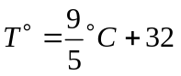-

#include <stdio.h>
void main(void)
{
int i;
float centigrados;
float fahrenheit;
for (i=0; i<=100; i++)
{
centigrados = i;
fahrenheit = (9/5)*centigrados + 32;
printf(“%f grados centigrados equivalen a %f grados Fahrenheit \n”,centigrados, fahrenheit);
}
}

Bucle while

El segundo bucle disponible en C es el bucle while. Su sintaxis es:

While (condición)
{
/* bloque de instrucciones */
}

La Figura 8 muestra el diagrama de flujo de esta estructura de repetición.

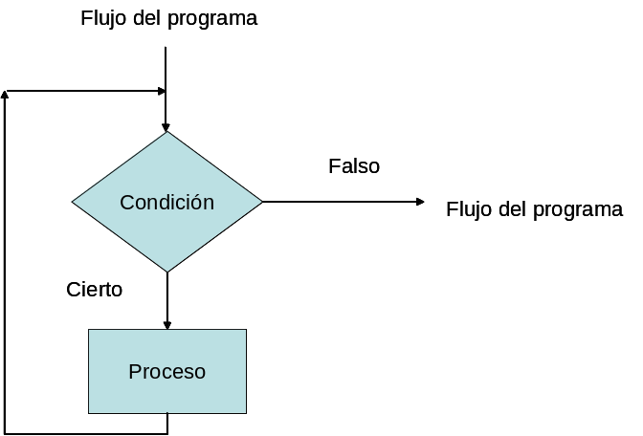
Fig. 8

Esta estructura iterativa se utiliza para repetir un proceso mientras la condición especificada es verdadera. A diferencia de la estructura for, en esta estructura no se fija un número de repeticiones, sino que el número de repeticiones dependerá de los datos introducidos en el programa u otros factores.

 El siguiente programa muestra en pantalla la tabla del número 9 mediante el uso de la estructura de repetición while:

#include <stdio.h>

void main(void)
{
int i;
i = 1;
while (i<=10)
{
printf("%d x %d = %d\n",9,i,9*i);
i++;
}

}

En el ejemplo anterior, la variable i, la cual nos servirá como variable contadora se le asigna inicialmente el valor de 1. Para que el flujo del programa pueda entrar a la estructura de repetición se debe de cumplir que i sea menor o igual a 10, lo cual se cumple, por lo que se entra al proceso repetitivo. En cada iteración la i se incrementa en forma manual y se verifica la condición. El resultado del programa anterior es:

9 x 1 = 9
9 x 2 = 18
9 x 3 = 27
9 x 4 = 36
9 x 5 = 45
9 x 6 = 54
9 x 7 = 63
9 x 8 = 72
9 x 9 = 81
9 x 10 = 90

 El siguiente programa es un juego llamado el número mágico. Este juego consiste en que la computadora calcula un número y el contrincante (humano) trata de adivinarlo en el menor número de intentos. La codificación de este juego se muestra a continuación.

#include <stdio.h>
void main(void)
{
float numero;
float valor;
int intentos;
intentos = 1;
numero = rand() % 10 + 1;
while (intentos <= max_intentos )
{
printf(“Dime un número entre 0 y 10”);
scanf(“%f”,&valor);
if (valor = = numero)
{
printf(“Felicidades acertaste en %d intentos”);
intentos = max_intentos;
}
else
if (valor < numero)
printf(“Un valor más grande”);
else
printf(“Un valor mas grande”);
intentos++;
}
}

En el ejemplo anterior, el proceso se repite hasta que la persona le atine al número o se rebase el número máximo de intentos.

Bucle do-while

Esta estructura de repetición es muy similar a la estructura while, con la diferencia de que aquí se verifica la condición hasta el final del proceso que se desea repetir, por lo que siempre se repite el proceso al menos una vez.

La sintaxis de esta estructura de repetición es:

do
{
/* Bloque de instrucciones */
} (condición);

La Figura 9 muestra el diagrama de flujo de esta estructura de repetición.

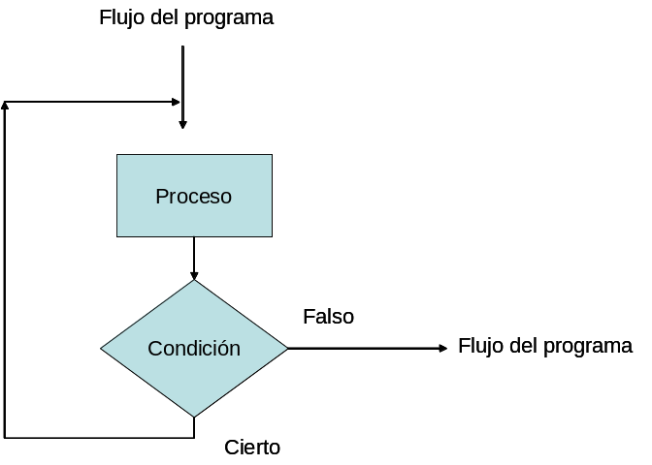
Fig. 9

 El siguiente programa nuevamente muestra la tabla del nueve, pero ahora mediante el uso de la estructura de repetición do – while.

#include <stdio.h>
void main(void)
{
int i;
i = 1;
do
{
printf("%d x %d = %d\n",9,i,9*i);
i++;
}
while (i<=10);
}
En el ejemplo anterior se inicializa la variable contadora en 1. Se entra al proceso que se desea repetir y se incrementa el valor de la variable contadora. Una vez que se cierra la llave se verifica la condición, en caso de que la condición sea verdadera el flujo del programa vuelve a entrar a la estructura de repetición. En el momento en que la condición ya no se cumpla, el flujo de control accede a la instrucción posterior a la condición, es decir, ya no entra al proceso repetitivo.

El resultado del ejemplo es:

9 x 10 = 90
9 x 1 = 9
9 x 2 = 18
9 x 3 = 27
9 x 4 = 36
9 x 5 = 45
9 x 6 = 54
9 x 7 = 63
9 x 8 = 72
9 x 9 = 81
9 x 10 = 90

 Ejercicios:

- Hacer un programa que muestre en pantalla la tabla de un número cualquiera

- Diseñar un programa que evalúe la función 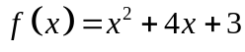desde 0 hasta 10 con incrementos en 1 y los valores los muestre en pantalla.

- Hacer un programa que calcule 100 números aleatorios y los muestre en pantalla.

Arreglos unidimensionales

Un arreglo es una colección de datos de un mismo tipo, los cuales se identifican a través de un índice. Consideremos la Figura 10 que muestra el concepto de arreglo:

Fig. 10 Arreglo unidimensional de 10 elementos

En un arreglo cada casilla almacena un dato.

Imaginemos que se tiene la necesidad de almacenar el nombre de 10 personas. Esto se podría hacer declarando 10 variables, sin embargo una mejor alternativa es el uso de un arreglo de 10 elementos de tipo cadena.

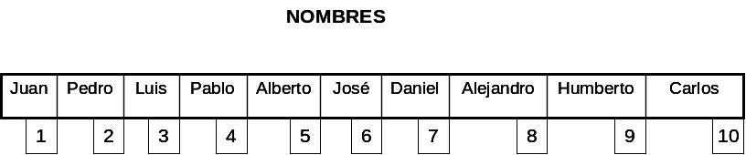
Fig. 11 Arreglo unidimensional de 10 elementos del tipo cadena

en la Figura 11 se aprecia que cada nombre se encuentra almacenado en una casilla y cada casilla tiene asignada una posición. Por lo que el dato NOMBRES[1] corresponde a Juan, en tanto que NOMBRES[5] corresponde a Alberto y finalmente NOMBRES[10] corresponde a Carlos.

Declaración de arreglos

La declaración de los arreglos es muy similar a la de las variables, consideremos que deseamos declarar un arreglo para almacenar 100 números flotantes:

#include <stdio.h>
void main (void)
{
float datos[100];
}

consideremos la forma en la que se declaro el arreglo:

float: Especifica el tipo de datos que contendrá el arreglo.

datos: Especifica el nombre que tendrá el arreglo.

[100]: Determina el número de elementos que tendrá el arreglo.

En el lenguaje C el primer elemento de un arreglo es cero, por lo que si se declara un arreglo de 10 elementos el primer elemento estará en la posición 0 y el último en la posición 9:

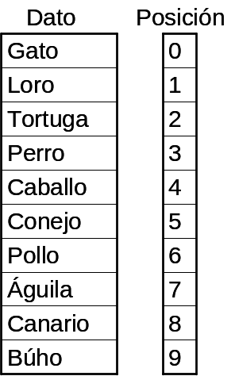
Fig. 12
Llenado de un arreglo:

La introducción de los datos en un arreglo se puede realizar mediante estructuras de repetición.

 En el siguiente programa se introducirán 10 números en un arreglo y después se mostrarán estos datos en pantalla.

#include <stdio.h>
void main(void)
{
int datos[10];
int i;
for (i=0; i<10; i++)
{
printf(“Dame el dato %d ”);
scanf(“%d”,&datos[i]);
}
for (i=0; i<10; i++)
printf(“%d\n”,datos[i]);
}

En el programa anterior se declara un arreglo de datos enteros llamado datos y con una capacidad de almacenar 10 elementos.

El primer ciclo que es desde 0 hasta 9 muestra en pantalla la indicación de introducir el dato numérico y a continuación se lee este dato mediante el uso de la instrucción scanf. El segundo ciclo tiene como finalidad mostrar los diez datos almacenados en el arreglo.

Manipulación de datos en un arreglo

Imaginemos que tenemos un arreglo llamado numero el cual tiene un tamaño de 100 elementos y contiene 100 datos numéricos, de los cuales nos interesa calcular su promedio. A continuación se muestra el código por medio del cual se calculará el promedio de 100 datos contenidos en un arreglo.

 El siguiente programa calcula el promedio de 100 números contenidos en un arreglo unidimensional de números enteros.

#include <stdio.h>

#define maximo 100

void main(void)
{
int numero[maximo];
int i;
float promedio;
float suma;

/*Introducción de datos en el arreglo*/

suma = 0.0;
for (i=0; i<maximo; i++)
suma = suma + numero[i];
promedio = suma/maximo;
printf(“El promedio de los 100 datos es %f”,promedio);
}

En el código anterior se utiliza un ciclo para ir sumando a la variable suma todos los elementos del arreglo. Una vez que la variable suma tiene la suma de los elementos del arreglo, a la variable promedio se le asigna el valor de la división de suma entre maximo, lo cual nos dará el promedio.

Imaginemos ahora que tenemos la necesidad de encontrar el número más grande de una lista de números contenidos en un arreglo. El siguiente código muestra una alternativa para resolver este problema.

 Programa para encontrar el número mayor en un conjunto de 100 números contenidos en un arreglo unidimensional de números enteros.

#include <stdio.h>

#define maximo 100

void main(void)
{
int i;
int mayor;

/*Introducción de datos en el arreglo*/

mayor = numero[i];
for (i=1; i<maximo; i++)
if (numero[i] > mayor)
mayor = numero[i];
printf(“El elemento más grande de la lista es %d”,mayor);
}
La estrategia seguida en el programa anterior para encontrar el número mayor de la lista, consiste en asignar el valor del primer elemento del arreglo a una variable llamada mayor. A continuación se hará un ciclo de 1 a 9 y se comparará el valor del elemento i del arreglo contra el valor contenido en la variable mayor. Si el valor del elemento i es mayor al de la variable mayor, se pondrá en la variable mayor este valor. Al final del ciclo la variable mayor contendrá el número más grande contenido en el arreglo.

 Ejercicios

- Hacer un programa que encuentre el número más grande y más pequeño contenido en un arreglo de 1000 elementos.

- Hacer un programa que almacene en un arreglo 100 elementos numéricos aleatorios y a continuación los ordene utilizando el método de la burbuja.

Arreglos Bidimensionales

Los arreglos bidimensionales son tablas en las cuales los elementos quedan localizados mediante dos parámetros: su fila y su columna. Consideremos un arreglo bidimensional de 5 filas por 8 columnas como se muestra en la Figura 13.

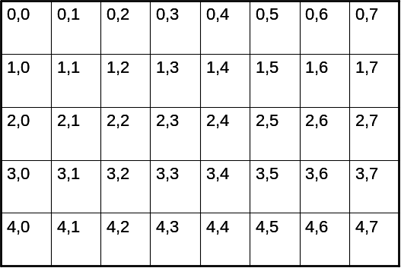
Fig. 13

Dentro de cada casilla se muestran las coordenadas de su posición. La primera casilla tiene coordenadas 0,0 debido a que se debe de recordad que en el lenguaje C los arreglos tienen posición 0.

Declaración de un arreglo bidimensional

La declaración de un arreglo bidimensional es muy similar a la declaración de un arreglo unidimensional. Consideremos la forma en la que se declara un arreglo de números flotantes de 10 filas por 20 columnas, el cual tendrá el nombre de tabla:

float tabla[10][20];

la palabra float indica que es un arreglo de tipo flotante, la palabra tabla indica el nombre que se le asigna al arreglo. Los números que se encuentran entre corchetes cuadrados indican el primero el número de filas y el segundo el número de columnas.

Para llenar con información un arreglo bidimensional es recomendable utilizar dos ciclos anidados. El primer ciclo controlará la fila mientras que el segundo controlará la columna.

Consideremos la necesidad de llenar un arreglo bidimensional de 10x10 con los números del 1 al 100.

 A continuación se muestra una alternativa a la solución de este problema utilizando ciclos anidados.

#include <stdio.h>
#include <conio.h>

void main(void)
{
int arreglo[10][10];
int i,j,contador=1;
clrscr();
for (i=0; i<10; i++)
for (j=0; j<10; j++)
{
arreglo[i][j] = contador;
contador++;
}
for (i=0; i<10; i++)
{
for (j=0; j<10; j++)
printf("%d\t",arreglo[i][j]);
printf("\n");
}
}

El resultado obtenido por el programa anterior se muestra a continuación.

1 2 3 4 5 6 7 8 9 10
11 12 13 14 15 16 17 18 19 20
21 22 23 24 25 26 27 28 29 30
31 32 33 34 35 36 37 38 39 40
41 42 43 44 45 46 47 48 49 50
51 52 53 54 55 56 57 58 59 60
61 62 63 64 65 66 67 68 69 70
71 72 73 74 75 76 77 78 79 80
81 82 83 84 85 86 87 88 89 90
91 92 93 94 95 96 97 98 99 100

Arreglos Multidimensionales

El concepto de un arreglo tridimensional puede quedar más claramente entendido, recordando el juego del cubo de colores. Este cubo se dice que tiene tres dimensiones. La primer dimensión es la cara, en este caso el cubo tiene 6 caras. La segunda dimensión es la fila de una cara y la tercera dimensión es la columna de la cara, es decir, cada elemento que se encuentra en el cubo queda localizado mediante tres coordenadas: cara, fila, columna.
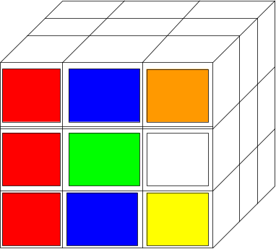
Fig. 14

Declaración de un arreglo tridimensional

La forma en la que se declara un arreglo tridimensional puede ser explicada en base a la declaración de un arreglo que simule un cubo, el cual contendrá números enteros.

int cubo[6][3][3];

la palabra int indica que se está declarando un arreglo de números enteros. La palabra cubo es el nombre que se le dará al arreglo. Los números 6,3,3, indican el número de caras, filas y columnas respectivamente.

La Figura 14 representa en forma conceptual el arreglo declarado:

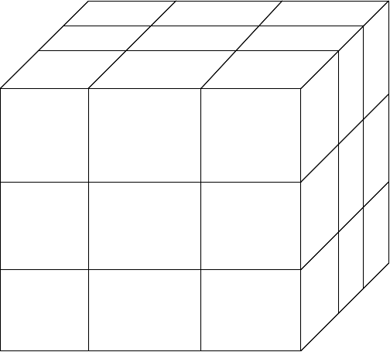
Fig. 15

Llenado de un arreglo:

Si un arreglo bidimensional se llena por medio de dos ciclos, entonces un arreglo tridimensional se llenará mediante el uso de tres ciclos. Consideremos el siguiente ejemplo en el cual se llena un cubo de 3 filas por 3 columnas. En cada cara del cubo se almacena un número del 1 al 6.

Manipulación de datos en un arreglo

 Ejercicios

- Hacer el programa de batalla submarina mediante el empleo de un arreglo bidimensional.

Manejo de gráficos

El lenguaje C maneja ciertas funciones que nos permiten realizar graficaciones por medio del uso de la pantalla.

En forma general en todos los programas que se han realizados y que involucran el uso del monitor, se ha utilizado la resolución de texto del monitor, es decir una configuración que permite el uso de 80 columnas x 24 filas de texto. Sin embargo para el uso de gráficos es necesario que utilicemos la resolución de gráficos en la cual el monitor se convierte en un arreglo de 600x800 pixeles. En donde un píxel es un punto luminoso en la pantalla el cual tiene atributos de posición y tamaño. Consideremos la siguiente figura en la cual se muestra la pantalla gráfica y algunos píxeles en diferentes posiciones de la misma pantalla.

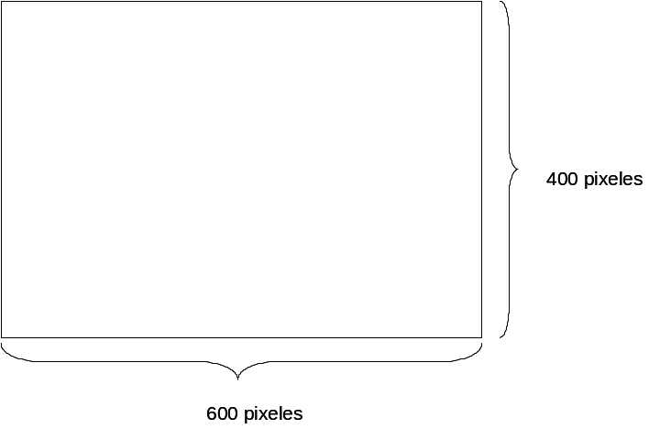
Fig. 16
Inicialización gráfica

Funciones básicas:

putpixel (x,y,n)

dibuja un píxel en la posición (x,y) utilizando el color n.

Ejemplo:

putpixel(100,100,BLUE); coloca un píxel en la posición 100,100 de color Azul.

line(x1,y1,x2,y2)

dibuja una línea recta desde la posición (x1,y1) a la posición (x2,y2);

Ejemplo:

line(0,0,600,400) Dibuja una línea recta desde el punto (0,0) hasta el punto (600,400.)

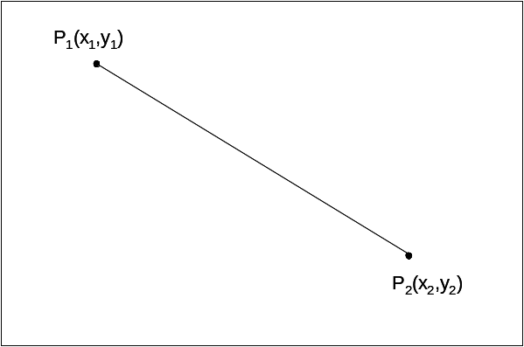
Fig. 17

rectangle(x1,y1,x2,y2)

dibuja un rectángulo, el cual está definido por su esquina superior izquierda (x1,y1) y su esquina inferior derecha (x2,y2).

Ejemplo

rectangle(0,0,50,100) Dibuja un rectángulo de 50 pixeles de ancho y 100 pixeles de largo.

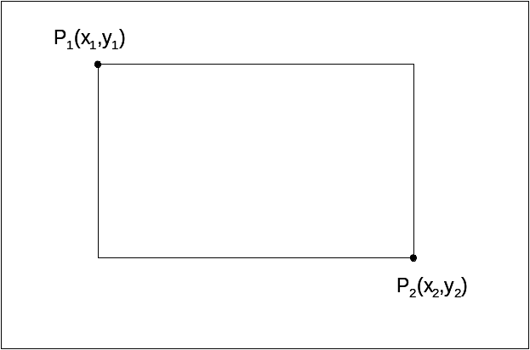
Fig. 18

circle(x1,y1,r)

dibuja un circulo con centro en el punto (x1,y1) y radio igual a r.

Ejemplo

circle(100,100,80) Dibuja un circulo con centro en el punto (100,100) y con radio igual a 80 pixeles.

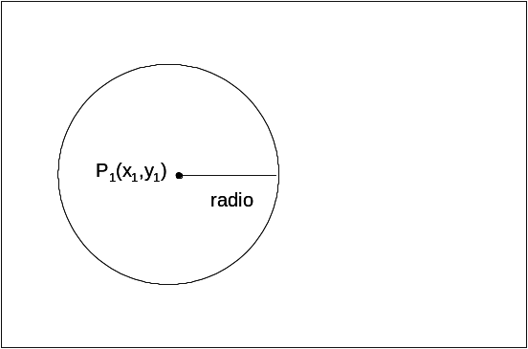
Fig. 19

outtext(*cadena)

muestra en pantalla la cadena de caracteres.

Ejemplo:

outtext(“Hola, que divertido es programar”);

Muestra en la pantalla el texto Hola, que divertido es programar.

outtextxy(x,y,*cadena)

muestra en la posición (x,y) la cadena de caracteres.

Ejemplo:

outtextxy(100,100,“Hola, que divertido es programar”);

Muestra en la posición 100, 100 de la pantalla gráfica el texto Hola, que divertido es programar.

closegraph()

Cierra el modo gráfico de video, volviendo al modo de texto.

bar(x1,y1,x2,y2)

Dibuja una barra, en donde x1,y1 representan el vértice superior izquierdo en tanto que x2, y2 representan el vértice inferior derecho.

bar3d(x1,y1,x2,y2,profundidad,status)

Dibuja una barra con un efecto tridimensional, en donde x1,y1 representan el vértice superior izquierdo en tanto que x2, y2 representan el vértice inferior derecho.

arc()

setcolor()

Ejercicios:

- Diseñar un programa que muestre en la pantalla de modo gráfico un círculo con centro en la parte central de la pantalla y radio igual a 100 pixeles.

#include <graphics.h>
#include <stdlib.h>
#include <stdio.h>
#include <conio.h>

void main(void)
{
/* Variables utilizadas en el proceso de autodetección */
int gdriver = DETECT, gmode, errorcode;
int xmax, ymax;

/* Inicialización de gráficos y variables */
initgraph(&gdriver, &gmode, "");

/* Lee el resultado de la inicialización */
errorcode = graphresult();
/* an error occurred */
if (errorcode != grOk)
{
printf("Error de gráficos: %s\n", grapherrormsg(errorcode));
printf("Presiona cualquier tecla para salir:");
getch();
exit(1);
}

setcolor(getmaxcolor());
xmax = getmaxx();
ymax = getmaxy();

/* draw a diagonal line */
line(0, 0, xmax, ymax);

/* clean up */
getch();
closegraph();
}

Manejo de Archivos

En los programas que hemos realizado hasta el momento, la entrada y la salida de la información se ha hecho a través de la salida y entrada Standard. En muchas ocasiones debido a la gran cantidad de información que es procesada por un programa, es necesario que esta información sea almacenada en un elemento tal como un archivo de datos. Imaginemos por ejemplo que se desea ordenar los nombres de los estudiantes del quinto semestre de bachillerato del Instituto Vasco de Quiroga. Sería muy incomodo tener que escribir los nombres de cada uno de los estudiantes para hacer el ordenamiento, en cambio es más útil escribirlos una sola vez y posteriormente manipular esta información cada vez que sea necesaria.

Un archivo de datos se puede generar utilizando cualquier tipo de procesador de textos o editor de textos como pueden ser: el Bloc de Notas o Word.

Lectura de datos desde un archivo

A continuación explicaremos en forma sencilla la forma de leer datos de un archivo por medio del lenguaje C.

Consideremos que tenemos un archivo el cual contiene 10 números, como se muestra en la figura (). Se pretende leer estos diez números desde el archivo y colocarlos en un arreglo unidimensioal. A continuación se muestra el código de un programa en lenguaje C que realiza esta función:

#include <stdio.h>
#include <conio.h>

void main(void)
{
FILE *fp; /* Declaración de un apuntador a un archivo */
int arreglo[10]; /* Declaración de arreglo de 10 números enteros */
int i;
clrscr();
fp = fopen("numeros.dat","r"); /* Apertura del archivo numeros.dat para lectura*/
for (i=0; i<10; i++)
fscanf(fp,"%d",&arreglo[i]); /* Lectura de datos desde archivo */
fclose(fp); /* Cierre del archivo numeros.dat */
for (i=0; i<10; i++)
printf("%d\n",arreglo[i]); /* Impresión de datos en pantalla */
}

Escritura de datos en un archivo

Consideremos ahora la siguiente situación. Imaginemos que diseñamos un programa que calcula 100 números aleatorios entre 1 y 100 para un experimento probabilístico. Una vez que han sido calculados estos números es necesario que sean almacenados en un archivo para su posterior análisis. Para esta situación crearemos un archivo por medio del lenguaje C en dónde serán almacenados estos valores uno por renglón.

#include <stdio.h>
#include <stdlib.h>

void main(void)
{
int i;
int numero;
FILE *fp;
fp = fopen("numeros.dat","w"); /*abre un archivo nuevo para escritura llamado numeros.dat*/
for (i=1; i<=100; i++)
{
numero = rand() % 100; /* Genera un número aleatorio entre 0 y 99*/
printf("%d \n",numero); /* Muestra el número generado en pantalla*/
fprintf(fp,"%d \n",numero); /* Almacena el número generado en el archivo numeros.dat */
}
fclose(fp); /* Cierra el archivo numeros.dat*/
}

Apertura de archivos
Cierre de archivos
Escritura de un carácter
Lectura de un carácter
Aplicaciones

Bibliografía

KERNIGHAN B. RITCHIE D. “El lenguaje de programación C”. Ed. Prentice Hall.

JOYANES L. CASTAN H. “C++”. Ed. Mc Graw Hill.

SCHILDT H. “C Manual de Referencia”. Ed. Mc Graw Hill.

